**BAB I**

**PENDAHULUAN**

* 1. **Latar Belakang**

Dalam perkembangan informasi dan teknologi seperti sekarang ini, yang

sangat mempermudah aktivitas dan pekerjaan manusia. ketergantungan akan keterbukaan informasi sudah menjadi hal yang sangat wajar sehingga dalam prosesnya setiap individu atau perusahaan harus berfikir dan bertindak cepat agar kemajuan dan perkembangan informasi teknologi bisa mempunyai dampak yang positif bagi keuntungan mereka, baik dari segi materi maupun non materi.

Untuk perusahaan atau restoran yang bergerak dalam bidang makanan atau minuman kepuasan pelanggan merupakan prioritas layanan jasa tersebut. Dalam mengelola pelanggan atau *client,* terkadang pihak mengelola mengalami kesulitan dalam masalah menyajian yang sangat lama, pesanan pelanggan yang tidak sesuai dengan keinginan, serta pesanan yang tidak sesuai dengan menu yang ada. Suatu sistem yang bekerja secara terprogram akan mengurangi beban waktu yang di jalani prusahaan atau restoran tersebut.

Oleh karena itu, dengan project ini akan mencoba membuat aplikasi pemesanan menu makanan, warung makan sederhana berbasis web, agar para pelanggan mudah dalam melakukan pemesanan menu makanan.

**1.2 Identifikasi Masalah**

Berdasarkan latar belakang masalah yang telah diuraikan diatas, maka dapat ditarik sebuah identifikasi masalah bahwa di butuhkan sebuah aplikasi pemesanan menu makanan yang dapat memudahkan pelanggan dalam memesan makanan.

**1.3 Rumusan Masalah**

Berdasarkan uraian latar belakang diatas maka dari itu di butuhkan sebuah program yang mampu menampilkan daftar menu makanan untuk menampilkan daftar pesanan yang akan di pesan oleh pelanggan.

**1.4 Batasan Masalah**

Setiap program aplikasi pasti memiliki batasan dalam programnya. Dan juga program aplikasi ini terbatas, program aplikasi ini hanya untuk menampilkan daftar makanan dan minuman yang akan di pesan dan menampilkan daftar harga pesanan pelanggan. Namun pengguna tidak dapat melakukannya sendiri karena perlu bimbingan agar tidak terjadi kesalahan dalam melakukan pemesanan.

**1.5 Tujuan dan Manfaat**

Tujuan dari project ini yaitu, untuk dapat mempermudah pembeli memilih

daftar pesanan yang akan di pesan sekaligus mempersingkat waktu tanpa harus di tulis oleh pelayan dan menghitung harga pesanan. Maka dari itu kami akan membuat suatu program yang bejudul “ Aplikasi pemesanan menu makanan, warung makan sederhana berbasis web”

Sedangkan manfaat dari penyusunan proyek ini adalah Memudahkan Pelanggan dalam memesan makanan.

**1.6 Metodologi Penelitian**

Metodologi yang digunakan dalam membuat Aplikasi pemesanan makanan, warung makan sederhana berbasis web terdiri dari 3 langkah utama, yaitu :

1. *Requirements Definitions*

Pada tahap ini, penulis mendefinisikan segala kebutuhan untuk mengerjakan proyek ini dengan cara observasi dan studi pustaka.

1. *System And Software Design*

Pada tahap ini, dilakukan perancangan sistem dan software yang dilakukan dengan membuat diagram *flowchart* untuk menentukan alur *website*.

1. *Implementation*

zImplementasi dilakukan pada tahap ini menggunakan Bahasa pemrograman sublime text.

*Integration* dan *Maintenance* tidak digunakan dalam pembuatan website ini.

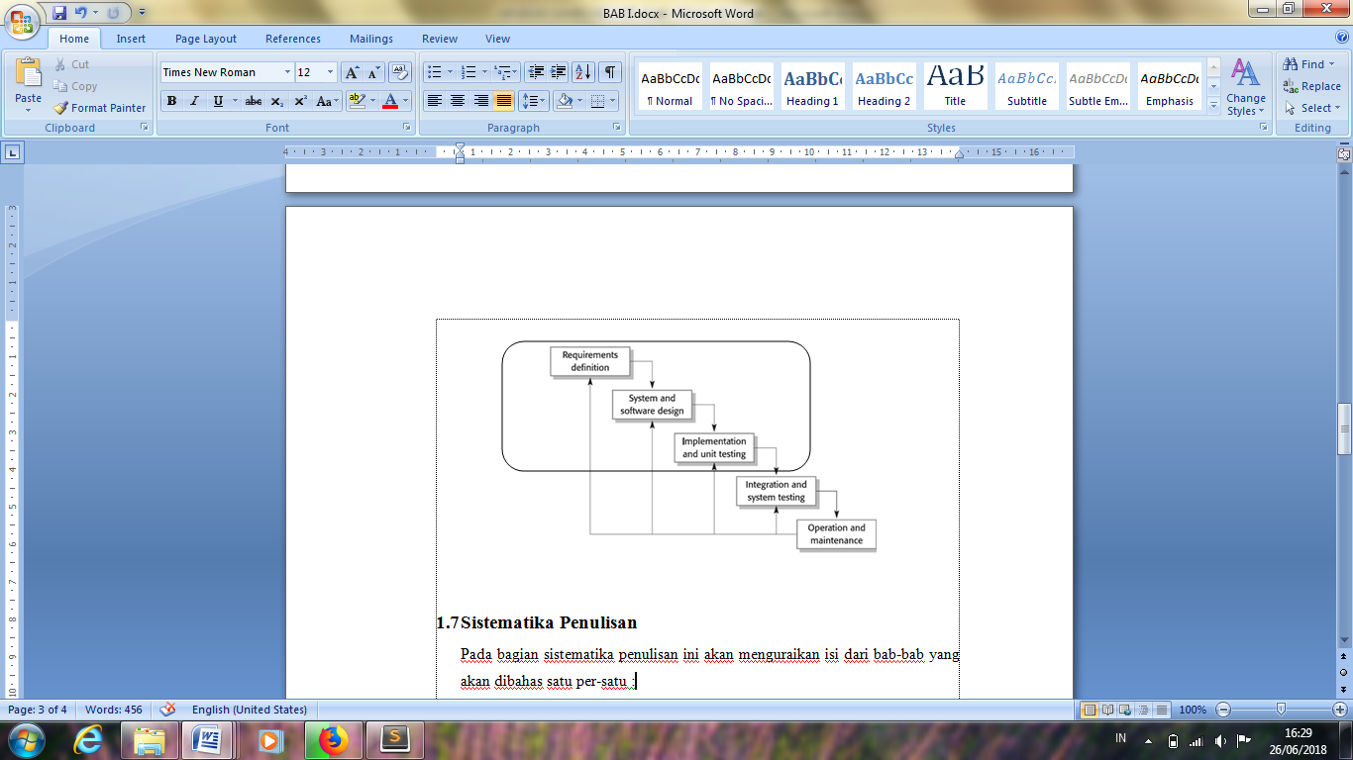

**Gambar 1.1** Metode Waterfall

**1.7 Sistematika Penulisan**

Untuk memberikan gambaran yang sistematis agar mempermudah pembaca dalam memahami isi dari laporan project ini, maka penyusunan laporan ini dibagi menjadi 5 (lima) bab, dimana tiap bab terdiri dari:

**BAB I PENDAHULUAN**

Merupakan bab pendahuluan yang berisi latar belakang, tujuan project, batasan masalah, serta sistematika penulisan.

**BAB II LANDASAN TEORI**

Merupakan bab yang berisikan landasan teori, berisi teori dalam merancang website yang akan dibuat.

**BAB III ANALISA & PERANCANGAN SISTEM**

Merupakan bab yang berisikan analisa proses dan perancangan sistem yang akan dibuat.

**BAB IV IMPLEMENTASI SISTEM**

Merupakan bab yang berisikan implementasi sistem ke dalam bahasa pemrograman HTML.

**BAB V PENUTUP**

Merupakan bab terakhir yang berisikan tentang kesimpulan dari pembahasan pada bab-bab sebelumnya dan saran-saran yang sekiranya dapat bermanfaat.